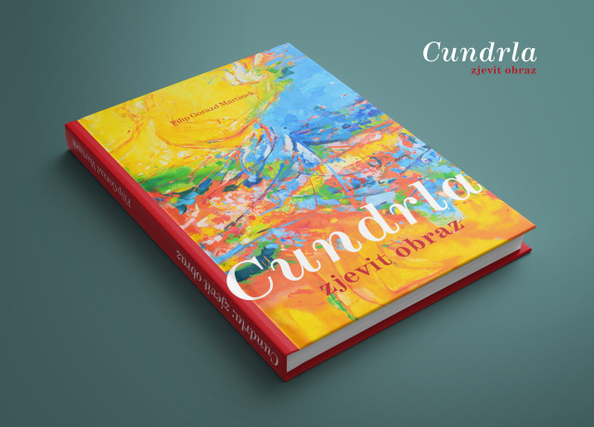

Od roku 2017, kdy jsme nafotili obrazy ve strážnických domácnostech, připravujeme knihu o Františku Cundrlovi, strážnickém malíři, který si Slovácko vždy nesl v srdci! Filip Gorazd Martinek se Cundrlovu odkazu dlouhodobě věnoval a dal mu i filosofický přesah. Strážničané přispěli na celý projekt a kniha je z poloviny zaplacená. Abychom ji mohli vytisknout a rozeslat po lidech celého Slovácka, čeká nás společně velký úkol - dofinancování knihy. Prosíme o Vaši podporu, jen díky Vaší pomoci budeme moci knihu dokončit. Děkujeme, že s námi sdílíte krásnou myšlenku.
Odkaz na projekt (priorita):
https://www.donio.cz/cundrla
Další informace o knize i panu Martinkovi případně najdete na stránkách autora:
https://www.gorazd.cz/cundrla/

facebookový profil knihy jsme včera založili:
https://www.facebook.com/kniha.cundrla

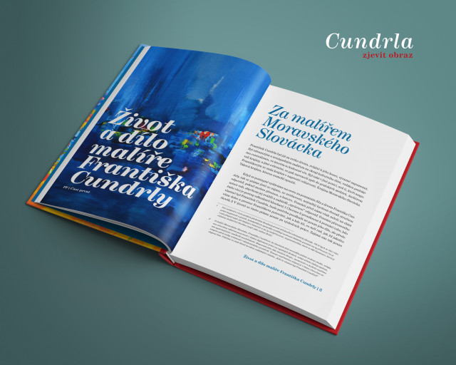

Jsme neziskový projekt, založen na transparentním účtu (https://www.csas.cz/cs/transparentni-ucty#/000000-3108261193/Filip-Martinek) a budeme moc rádi, když se knihu podaří vydat a dostat mezi lidi na Slovácku.

